Tuto Sketchup

Voilà je fais ce petit tuto pour Sketchup, car il a été prévu qu’il y en ait un qui soit écrit, mais il tarde encore à arriver. Je précise que c’est une version simple et non la version Pro comme dans d’autres tutos que l’on peut trouver.
- Pré requis
- Débuter avec Sketchup

- Pré requis :
Tout d’abord, vérifier si notre machine est compatible. La configuration requise pour utiliser Sketchup est :
Sous Microsoft Windows : Internet Exploreur 7, .NET 2.0 (pour la version Pro), Sketchup tourne sur les versions 64bits de Windows, mais en modèle 32bits.
Windows XP : Processeur 1Ghz (2Ghz ou plus recommandé), 512 Mo de mémoire (2 Go recommandé), une carte graphique 3D avec 128 Mo de RAM (512 Mo recommandé) avec pilotes à jour et le support OpenGL version 1.5 minimum et enfin 300 Mo de disque dur (500 Mo recommandé).
Windows Vista et 7 : Processeur 1Ghz (2Ghz ou plus recommandé), 1 Go de mémoire (2 Go recommandé), une carte graphique 3D avec 256 Mo de RAM (512 Mo recommandé) avec pilotes à jour et le support OpenGL version 1.5 minimum et enfin 300 Mo de disque dur (500 Mo recommandé).
Sous Apple Mac : Mac OS X 10.5 et versions plus récentes, QuickTime 5.0 et un navigateur Web pour les didacticiels multimédias et Safari, non compatible avec la génération PowerPC
Mac : Processeur 2.1Ghz ou plus, 1 Go de mémoire (2 Go recommandé) une carte graphique 3D avec 256 Mo de RAM (512 Mo recommandé) avec pilotes à jour et le support OpenGL version 1.5 minimum et enfin 300 Mo de disque dur (500 Mo recommandé).
À noter pour les utilisateurs de Linux, ils peuvent installer Sketchup sous Wine.
Remarque : Sketchup peut fonctionner sur des ordinateurs multiprocesseurs, mais il n'utilise toutefois qu'un seul processeur. Il n'est pas compatible avec les technologies Hyperthreading pour le moment.

Les performances de Sketchup dépendent en grande partie du pilote de la carte graphique et de son degré de compatibilité avec OpenGL version 1.5 et plus récente. Les utilisateurs de Sketchup disposant de cartes graphiques basées sur Intel nous ont signalé des problèmes. Pour le moment, nous vous recommandons de ne pas utiliser ces cartes graphiques avec Sketchup.
Donc tout ce qui faut en plus de l’ordinateur, c’est un bureau, une chaise et un peu de logique.
- Débuter avec Sketchup

Tous d’abord, il faut télécharger Sketchup, à adresse suivante : http://sketchup.google.com/intl/fr/download/gsu.html. L’adresse e-mail est facultative, il ne vous reste plus qu’à l’installer.

Lorsqu’on lance Sketchup pour la première fois, on a cette fenêtre qui s’affiche :

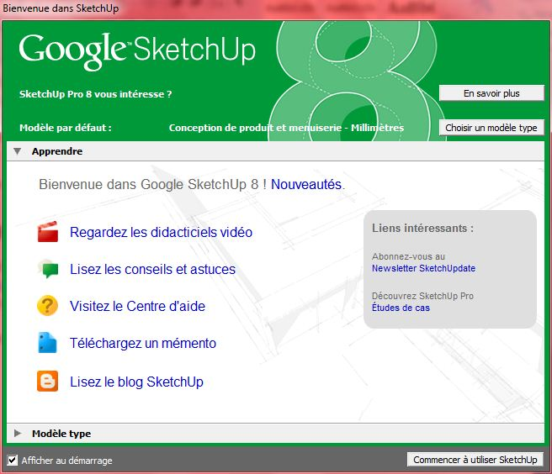

Je vous conseille d’aller dans Modèle type et de choisir Conception de produit et menuiserie – Millimètre.

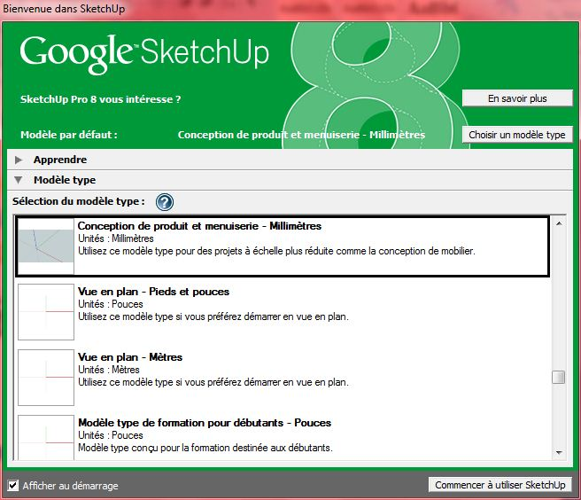

Si vous ne voulez plus voir cette page à l’avenir, décocher la casse Afficher au démarrage, puis cliquer sur Commencer à utiliser Sketchup.

Nous arrivons donc sur cette fenêtre :

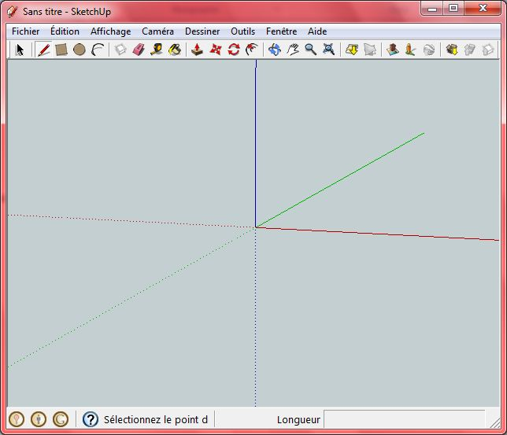

Avec les axes x, y et z :

x : Horizontal
y : Vertical
z : Profondeur
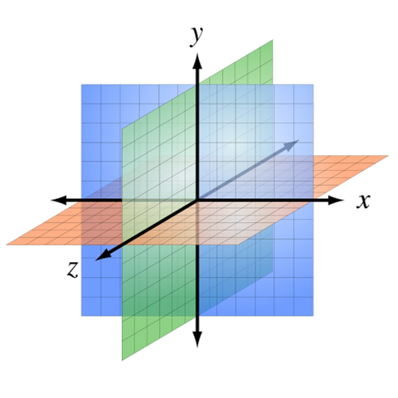

Je vous entends d’ici : « Oui, mais que faisons-nous avec ces 3 axes ? »

Eh bien c’est très simple, nous allons voir à quoi servent les boutons au dessus des axes et autres élément autour.

Nous allons partir de la gauche pour aller vers la droite, comme pour lire :

Le point de souris classique : Sélectionner des lignes, des courbes, des parties du projet en cours ou même tous les éléments.

Le crayon : C’est l’outil de base par excellence sous Sketchup, il sert à tracer des lignes droites.

Le rectangle : Tracer des carrés, des rectangles et on peut même faire des cubes, mais ce n’est pas la méthode la plus rapide avec ce logiciel.

Le cercle : Tracer des cercles.

L’arc : Tracer des arcs de cercle, des courbes.

Le créateur de composants : Créer des composants pour faire du projet un seul bloc, par la suite on peut intégrer ce composant dans d’autres projets.

La gomme : Supprimer des lignes, des courbes, des composants.

L’outil de mètre : Très utile dans Sketchup, il sert à mesurer les distances pour faire les tracés.

Colorier : Donner de la couleur à votre projet ou bien appliquer une texture.

Pousser / Tirer : Modifier les surface des pièces, on peut faire grandir ou rétrécir un parti d’un rectangle.

Déplacer : Déplacer une partie d’une pièce, le reste suivra.

Pivoter : Pivoter une pièce sur un axe.

Décalage : Décaler une pièce, par exemple on peut faire un cercle plus petit que celui d’origine, cela fonctionne pour pas mal de chose.

Orbite (rotation) : Pivoter la pièce sur les 3 axe (raccourci : clic central de la souris)

Panoramique : Faire glisser la pièce pour voir autrement.

Zoom : Comme son nom l’indique.

Zoom étendu : Avoir une vue globale de la ou les faces à l’écran (raccourci : Shift Z)

Ces outils sont pour Google Earth.

Ces outils sont pour les modèles de Sketchup. Grâce à eux, on peut importer des modèles de la base Google 3D ou exporter son propre modèle et enfin partager des composants.

Dans cette barre, il n’y a vraiment que Mesures qui est intéressant, il donne la longueur depuis le point d’origine. À noter que le ? est la petite animation d’explication du premier lancement de Sketchup.
Vous avez deviné pour les 3 axes, la convergence des 3 va être utilisée comme point d’origine, et on va se servir des axes pour la longueur (z), la largeur (x) et la hauteur (y).

J’ai vu un plan de valise sur le site, on pourrait la faire en 3D avec Sketchup.

Attention, je précise bien que c’est pour les cotations de départ et non pas pour refaire la même valise

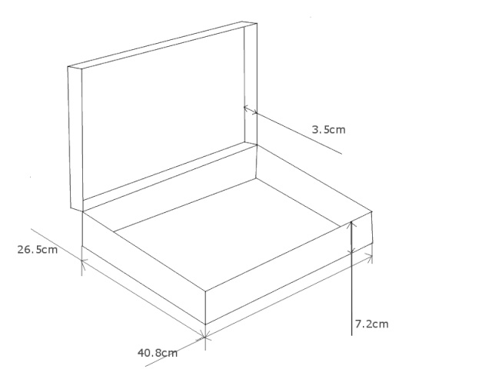
Donc les mesures sont exprimé en cm, on les converti en mm et je vais ajouter une valeur, les plaques seront toutes d’une épaisseur de 5 mm.

La première chose à faire c’est la base de la valise, donc un parallélépipède rectangle de 265 de largeur et 408 de longueur et 72 de hauteur, pour cela on va utiliser les outils suivant :
Le mètre , le crayon ou le rectangle et Pousser / Tirer .
Pour commencer, on va mesurer la base donc un rectangle de 408 par 265, on prend donc le mètre. Surtout n’hésitez pas à zoomer.

On va faire 2 point, l’un à 408 sur l’axe x et l’autre à 265 sur l’axe z.

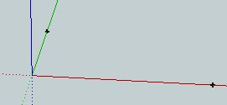

Pour faire ces points noirs, on prend l’outil de mètre , après on va faire un beau rectangle, avec l’outil rectangle et on relie simplement les 2 points.

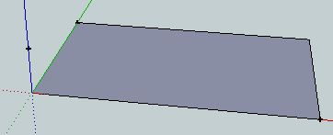

Dans la foulée, on mesure la hauteur à 72 et l’on va étirer tout cela avec l’outil Pousser / Tirer .

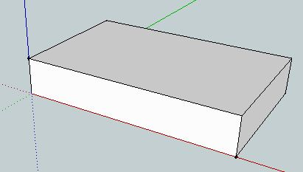

Et voila un beau parallélépipède rectangle. Vous allez me dire c’est bien, mais ce que l’on veut, c’est quelque chose qui peut contenir une configuration, et j’y viens justement, c’est pour cela que j’ai dit que toutes les plaques qui composent la valise font 5 mm d’épaisseur. On va donc prendre les mesures, mais cette fois en partant d’une arête d’un rectangle.
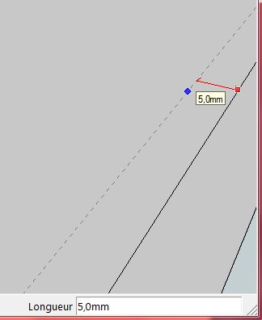

Et d’une. Bien sûr, il faut faire cela pour les 4 côtés au dessus.

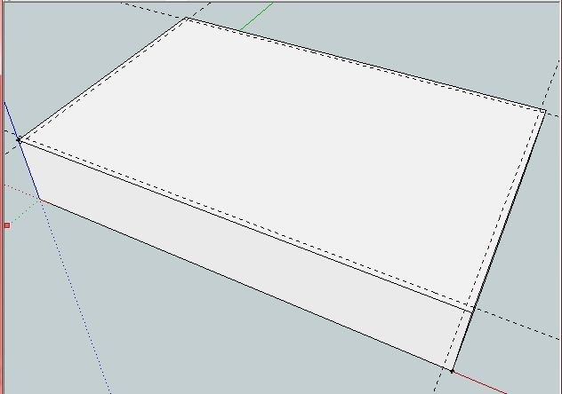

Ensuite, on peut faire le rectangle, sélectionner et supprimer les lignes de mesure en pointillés, avec l’outil de sélection et le raccourci clavier Shift pour en sélectionner plusieurs à la fois.
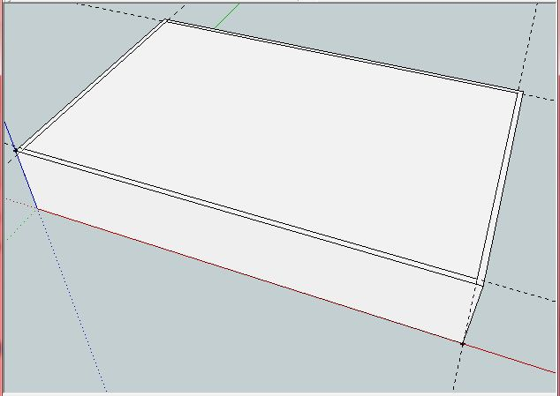

Vous pouvez voir sur l’image suivante que ce qui est sélectionné est en bleu.

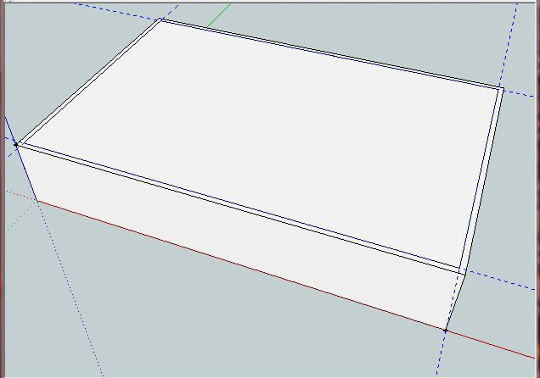
Et voila plus de pointillés.

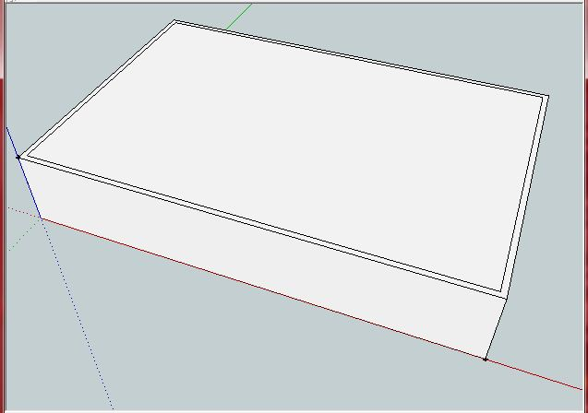

Je vais vous montrer une bêtise que l’on peut faire au début, lorsqu’on ne pense pas à tout.

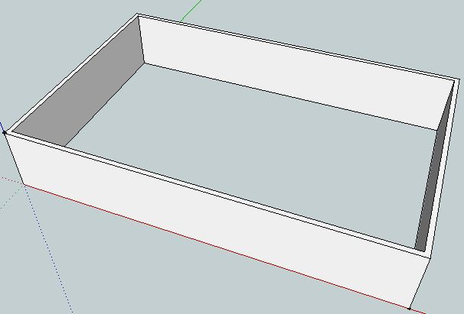
Eh oui, il n’y a plus rien au fond. Pour ne pas avoir ce petit vide, il y a une solution, qui est de faire une mesure de 5 mm sur la face avant.

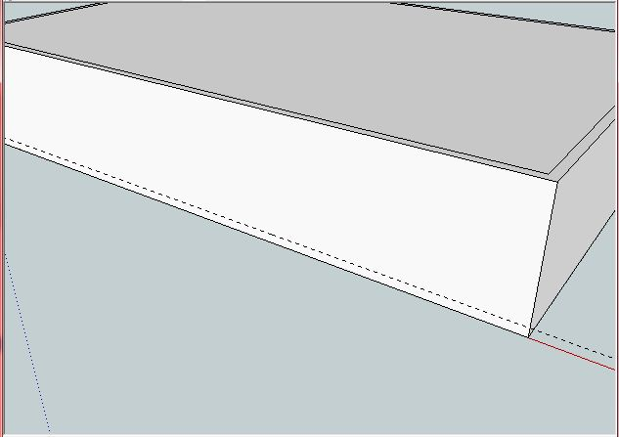

Ensuite, on pousse pour le ramener à ces 5 mm.

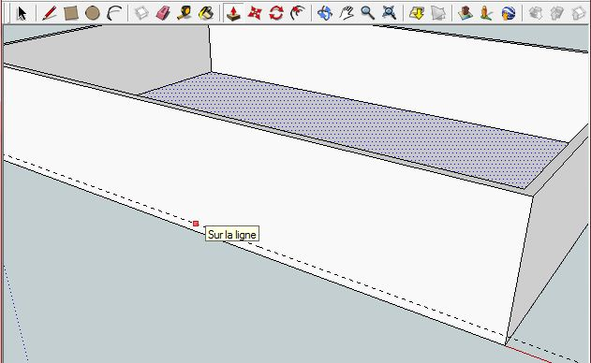
Vous voyez le point rouge avec Sur la ligne à coté ? Eh bien c’est là que l’on sait que la plaque de fond fait 5 mm. Nous voilà avec un beau fond de valise.

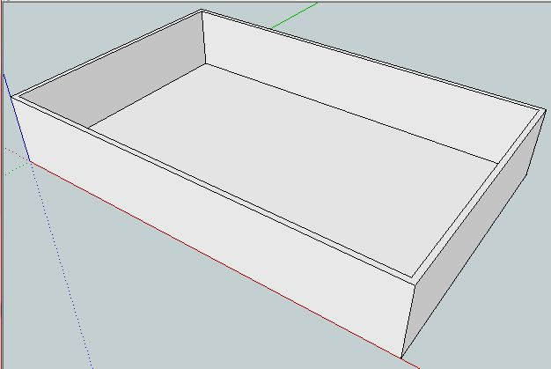

C’est au tour du couvercle, et là c’est toujours une question de mesure et d’axe, vous avez vu que les axes sont en couleur, eh bien ce n’est pas pour faire beau, ils peuvent donner leurs couleurs à d’autres lignes ou mesures, c’est comme cela que l’on voit qu’on est bien parallèle à l’axe d’origine.

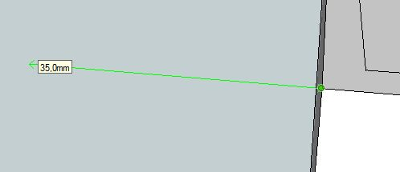

Là en l’occurrence, je me base sur l’axe z pour la hauteur du couvercle (attention le couvercle est ouvert), je peux donc mettre un point de mesure à 35 mm.

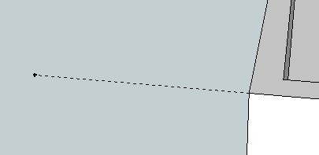

On fait de même pour la profondeur.

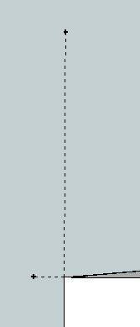

Pour les autres étapes, il vous suffit de tout reprendre depuis le début.
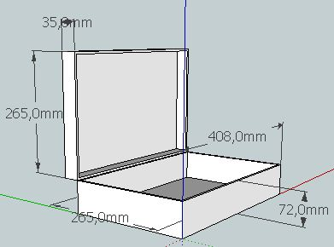

Et rien que pour vous, la voilà fermée.

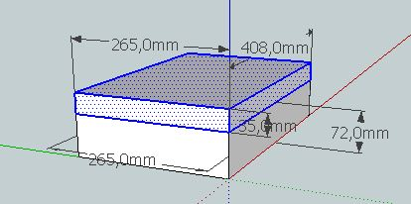

J’ai fait cela avec l’outil de pivotement. On sélectionne la partie à faire bouger, et on prend un autre point pour voir à combien de degré il est modifié. Ce 2° point suivra la souris.

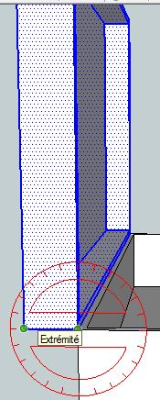

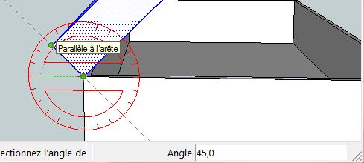

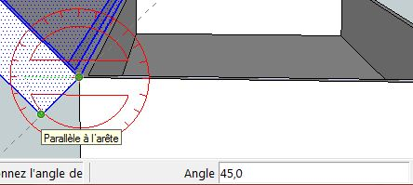

On jurerait que le couvercle est plus grand que la base, c’est normal, les arêtes de l’objet sélectionné sont en gras.

Bon, c’est bien, mais la valise n’a pas de quoi la prendre. Eh oui une poignée, on va donc en faire une sur le milieu du bas. On reprend l’outil de mètre et on repart sur l’arête du base jusqu’au milieu, ce n’est pas du Sketchup avec un centreur intégré (par moment c’est même assez lourd).

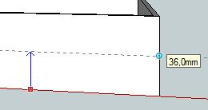

Le petit point bleu clair à droite est le milieu de la hauteur, je fais la même chose pour la largeur. Attention, il y a quelquefois des mauvais milieux.

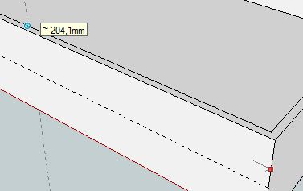

Comme çà, on a le point du milieu de la base de la valise.

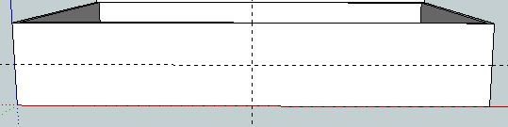

On va pouvoir faire une poignée pour cette valise, j’ai fait un petit dessin de poignée vite fait, ne vous moquez pas SVP ☺.

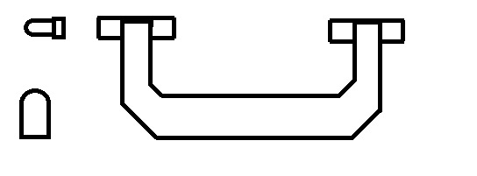

Je n’ai pas mis de côtés, je dirais 60 mm pour la hauteur, 140 mm pour la largeur, 15 mm de hauteur pour la prise poignée avec demi-cercle d’un rayon de 5 mm pour les fixations, une épaisseur de 10 mm et pour les supports, une largeur de 30 mm, une épaisseur de 5 mm et une hauteur de 10 mm et une épaisseur globale de 20 mm avec un demi-cercle de 10 mm de diamètre.

Donc, voilà la place que va occuper notre poignée.

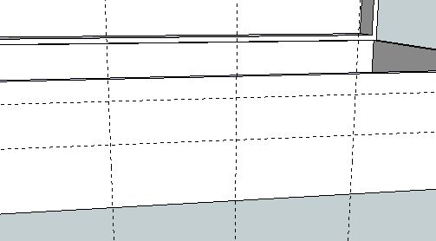

Attention tous de même, elle n’est pas collée à la valise.

On va commencer par les supports, j’ai décidé de faire ce support comme un composant, avec une petite variante un trou pour la poignée, vous verrez cela.

J’ai tout d’abord démarré une nouvelle fenêtre Sketchup, où j’ai fait la base du support.

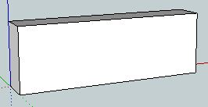

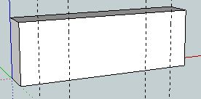

Donc voila, je trace des lignes au dessus des pointillés avec l’outil Crayon et j’ai tiré dessus .

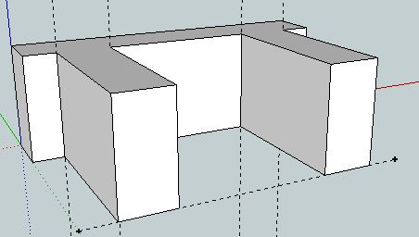

Je me suis préparé, pour faire l’arc de cercle aux bouts. Pour cela on a besoin du rayon de cercle, donc d’une mesure à 5 mm.

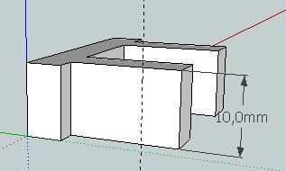

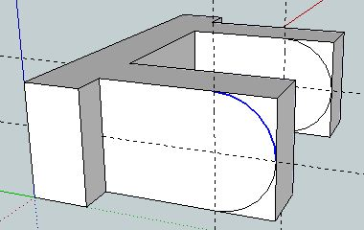

Et on n’a plus qu’à pousser sur tout ce qui dépasse et faire des trous.

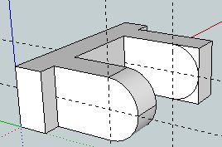

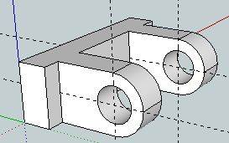

Et voilà, le support est presque prêt, il faut le lisser. Pour cela, on sélectionne le tout et on fait un clic droit puis Adoucir/Lisser les arêtes.

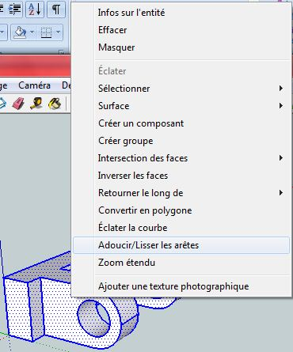

Une petite fenêtre apparait alors, il suffit de la fermer.

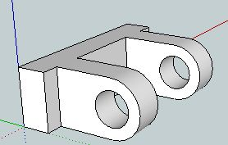

On re-sélectionne le tout et cliquer sur l’outil Création de composants , nommez le support et ensuite enregistrez- le. Vous pouvez fermer ce Sketchup et revenir à celui de la valise.

On va le faire devenir gris, ce n’est pas dur, on prend l’outil Colorier , on choisit un gris et on l’applique, comme dans Paint et un petit Ctrl+S, pour sauver la modification.

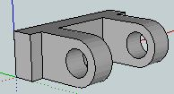

Et voila, n’est-il pas beau ?

J’ai ouvert une autre fenêtre Sketchup, pour faire une belle poignée. Vous pouvez faire celle qui vous passe par la tête, pour moi c’est une toute simple.

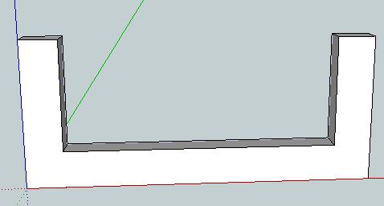

Euh non pas si simple, la voilà ma poignée :

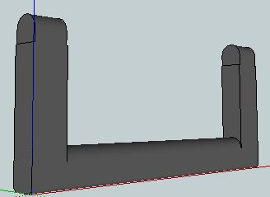

C’est mieux non ? Comme je vous l’ai dit, faites ce que vous voulez (le dessin sous Paint n’a rien avoir avec ma poignée sous Sketchup).

Alors comment installer les supports et la poignée sur le bas de la valise ?

Eh bien, c’est tout simple, on va importer les autres fichiers Sketchup. Dans celui de la valise, il faut importer 2 fois le fichier support et une fois le fichier poignée, mais avant tout cela, il faut déterminer la place des supports, vous vous rappelez le point central du bas de la valise ? C’est là que va occuper la poignée. Il faut refaire des mesures pour centrer les supports et pouvoir installer la poignée, après avoir calculé les places, on va les importer.

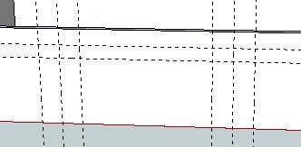

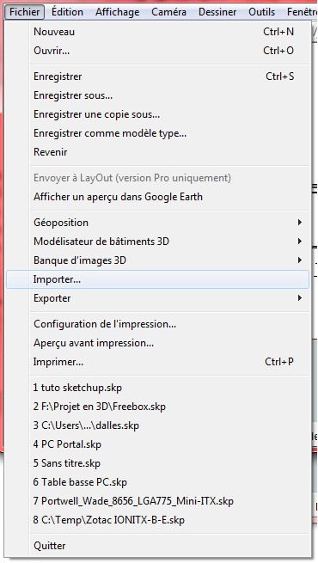

On clique sur Importer, puis on choisit son fichier au format .skp. Pour moi, c’est support.skp.

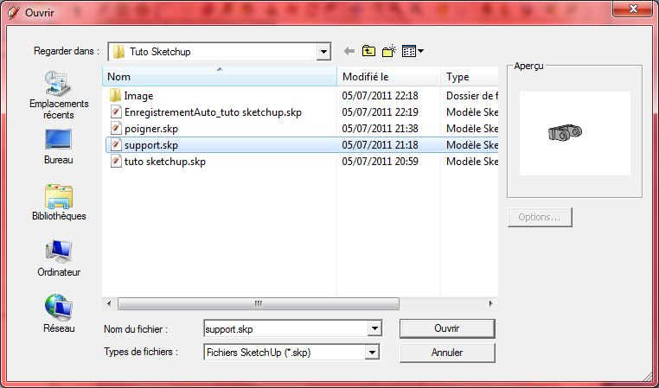

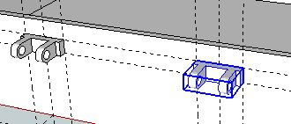

Et voila mes 2 supports en position, mais ils n’ont plus leur beau gris. Ce n’est pas grave, on va le refaire et dans la foulée, on fait les marques pour la poignée et on l’installe.

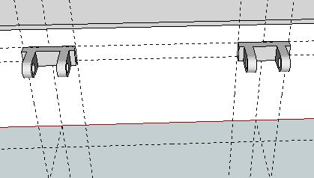

Et voilà la poignée en place :

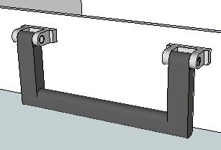

Une petite vue de la valise avec sa poignée :

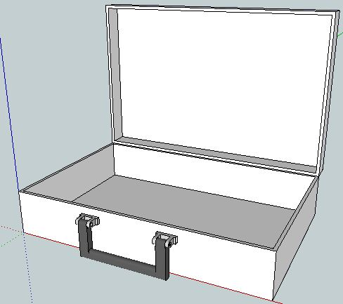

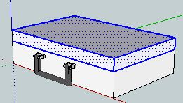
La valise est quelque peu monotone non ? On va la rendre plus vivante, avec des couleurs et des textures. Prêts ?

Nous allons utiliser l’outil Colorier pour définir une texture. Il suffit de cliquer sur le bouton et une fenêtre s’ouvre :

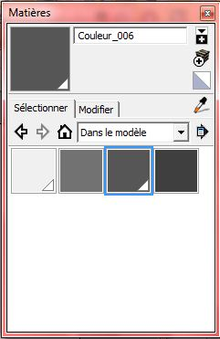
Il y a une icône dont nous allons nous occuper, celle d’ajout de matière . Lorsque l’on clique dessus, une autre fenêtre s’ouvre :

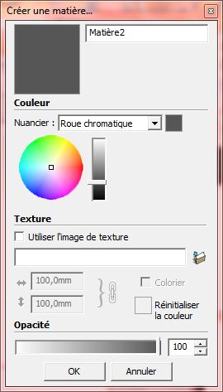

Une autre icône est disponible :, elle permet d’ouvrir un fichier image (une photo, un fond d’écran etc.) et automatiquement la case Utiliser l’image de texture est cochée. Après, il suffit de faire un clic droit sur la texture, puis Position et enfin modifier.

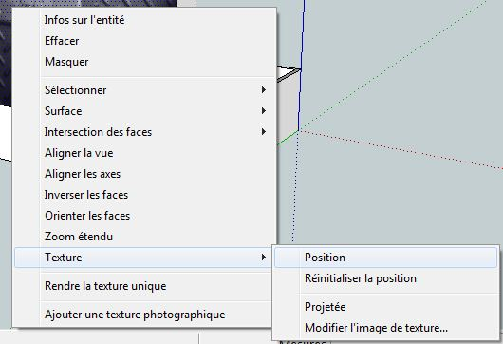
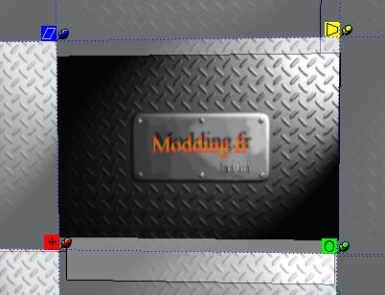

Il suffit de déplacer les 4 coins et l’image parle d’elle-même. Ensuite, de nouveau un clic droit et sélectionner Terminer.

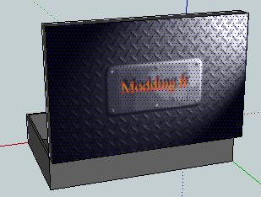

Voilà pour la base de construction 3D avec Sketchup. Comme je ne connais pas encore toutes les fonctions du logiciel, je m’arrête là, car les fonctions de base sont pour moi toutes présentées.

[ Edité et corrigé par Vexx ]

